《物流基础》信息化建设推进方案
- 课程基础
本课程具有丰富的网络教学资源，线上教学平台网址：http://course.rzpt.cn/front/kcjs.php?course_id=2233
在网络教学平台发布了课程教师信息、课程整体设计、课程标准、单元设计、教案、课件、学习方案、考核办法、参考资料等教学基本信息和主要教学材料，共享教学资源。
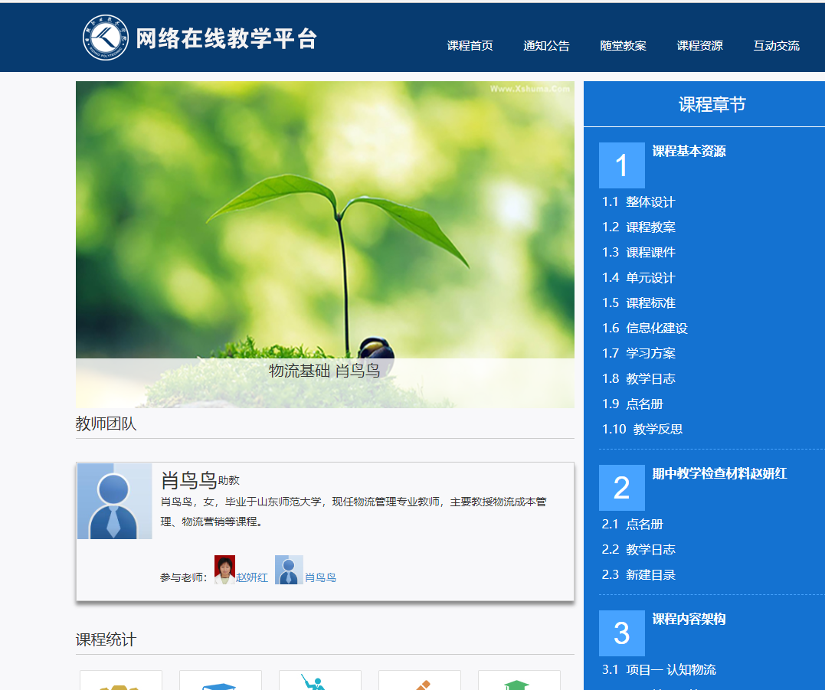
- 在共享教学资源的同时，利用学校网络教学平台发布课程通知、开展学情调查、布置批改作业、组织网上讨论答疑、完善试题库和在线测试等；利用大数据人工智能等信息技术进行教学评价。
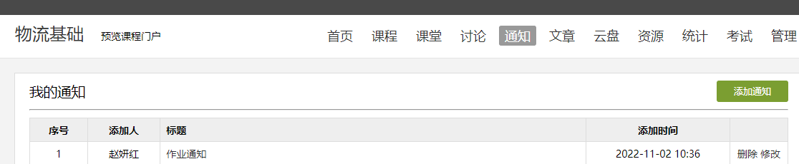
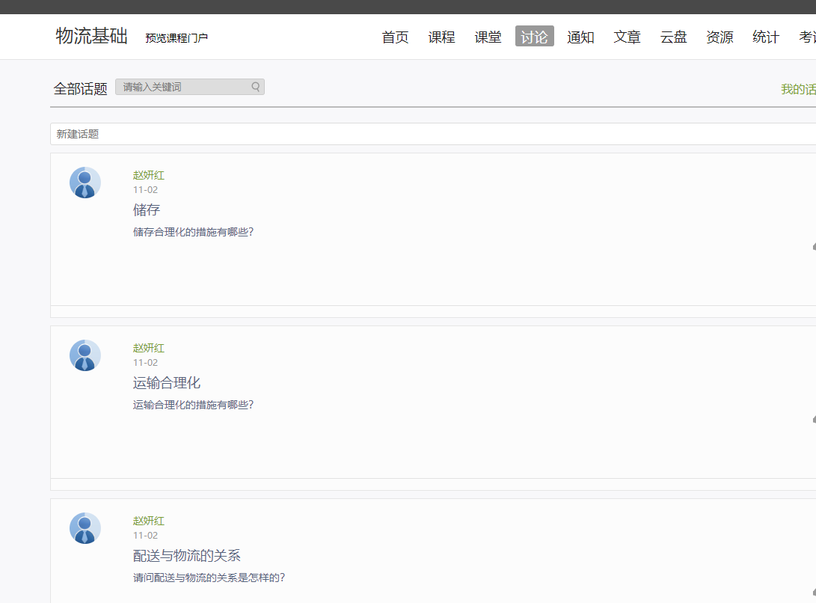

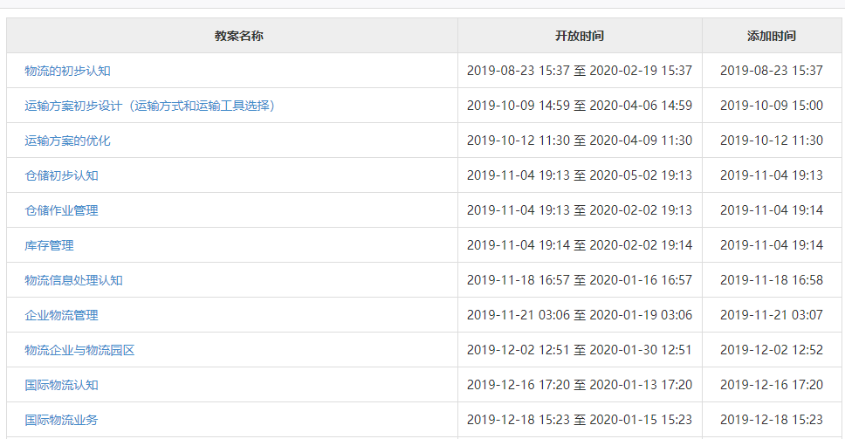

三、授课教师要充分利用网络学习空间进行“教”与“学”的研究和实践。课程组全体教师共建课程资源，开展协同备课、授课，形成课程建设合力；强化教学设计，及时更新教学内容，实现学生考核过程精细化、教学效果分析与反馈即时化；灵活运用翻转课堂、自主课堂、场景课堂等，积极开展研讨式教学，形成具有一定特色的信息化教学模式。

